## Erro no NODEMON

npx nodemon index

## Rotas

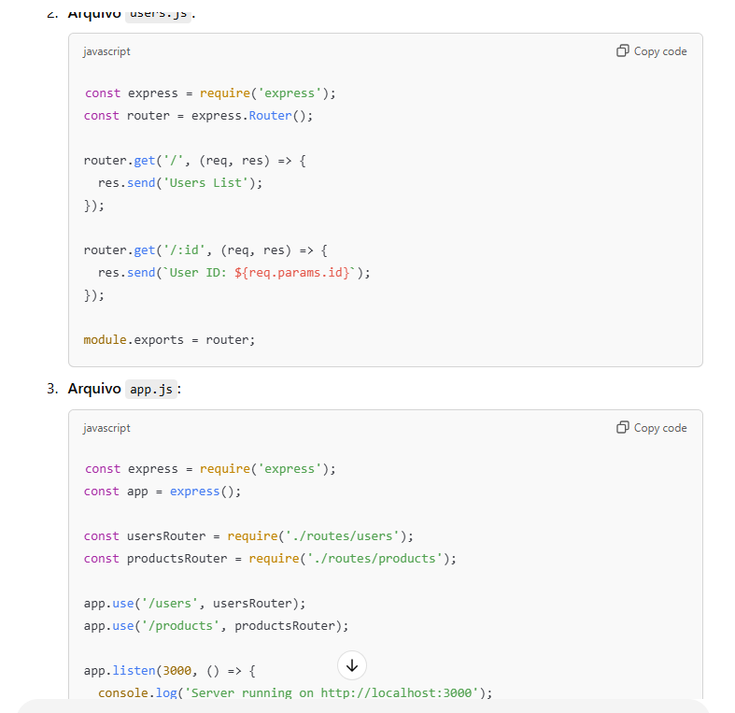

Roda isso: npm install -S vue-sweetalert2 npm i axios bootstrap vue-jwt-decode